领域模型和设计类图的区别
前言
UML在系统分析与设计中得到了广泛的采用。而在UML的9种图中，类图是最重要也是使用最普遍的图之一。但是，很多人对类图的作用及使用方法存在一定的误解和困惑。
A vs D
首先要正确认识两个概念——“A”和“D”。
A是Analyse的缩写，即我们所说的“分析”；而D是Design的缩写，即“设计”。系统在编码前，都要经过分析与设计两个步骤。而对这两个概念认识的模糊是导致无法正确使用类图的原因。
分析，就是根据用户的需求，做出一系列与业务领域相关的抽象建模，其实和计算机编程技术关系不大。例如，曾经的一个日本项目，日方派来一个系统分析师对计算机编程是外行，而是一个领域专家，能很好的完成了系统分析的工作。
UML建模，特别是类图，一般情况下，分析师在进行分析时，绘制一套类图。但是，它所画的类图不管是从视角上还是作用上，与设计师所做的类图是不同的。
领域类图 vs 实现类图
在软件分析与设计过程中，一般情况下，分析师绘制的类图叫做领域模型中的“领域类图”，而设计师绘制的类图可以叫做“实现类图”。这里对这两种类图给出具体说明：
领域类图：产生于分析阶段，由系统分析师绘制，主要作用是描述业务实体的静态结构，包括业务实体、各个业务实体所具有的业务属性及业务操作、业务实体之间具有的关系。
虽然这个类图也叫“类图”，但它和编程中的“类”关系不大，系统中可能没有类和它们对应，而且系统中的类如控制类和界面类这些领域类图中也没有，它只是表达业务领域中的一个静态结构。例如：
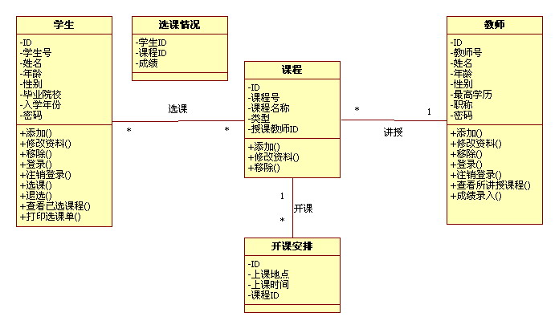
这是一个选课系统的简单领域分析类图。可以看到，主要实体有教师、学生、课程和开课安排。每个实体标注了其在业务上具有的属性和方法。而且图中还标明了实体间的关系。
但是，最终系统中可能没有一个学生类和其对应。因为最终系统中有哪些类、各个类有什么属性、方法和所选择的平台和架构有关。例如，如果使用了Struts2，则会存在很多Action类，而使用了ASP.NET MVC，则会有很多Controller类等，所以，领域类图只于业务有关，和具体实现及编码等关系不大。
实现类图（设计类图）产生于设计阶段，由系统设计师绘制，其作用是描述系统的架构、指导程序员编码。它包括系统中所有有必要指明的实体类、控制类、界面类及与具体平台有关的所有技术性信息。
假如我们使用的是.NET平台分层架构，并使用ASP.NET MVC，则设计师应该在实现类图中绘制出所有的实体类、数据访问类、业务逻辑类和界面类，界面类又分为视图类、控制器类等等，还要表示出IoC模式（依赖、依赖倒置、依赖注入、控制反转）和Aop（AOP是Aspect Oriented Programming的缩写，OOP的延续，是软件开发中的一个热点，也是Spring框架中的一个重要内容，是函数式编程的一种衍生范型）等信息，并明确指出各个类的属性、方法，不能有遗漏，因为最终程序员实现程序的依据就是实现类图。
总结
最后，我们总结一下本文的要点：
1.软件分析与设计是编码前的两个阶段，其中分析仅与业务有关。设计以分析为基础，主要与具体技术有关。
2.分析阶段由分析师绘制领域模型图，如，领域类图，设计阶段由设计师绘制实现类图。
3.领域类图表示系统的静态领域结构，其中的类不与最终程序中的类对应；设计类图表示系统的技术架构，是程序员的编码依据，其中的类与系统中的类对应。
4.领域类图中类的属性与操作仅关注与业务相关的部分，实现类图中的属性与操作要包括最终需要实现的全部方法与操作。

